1. Hilangkan tabel/footer di cetak pendaftaran semua lab (ralat : formulir permintaan pengujian) DONE

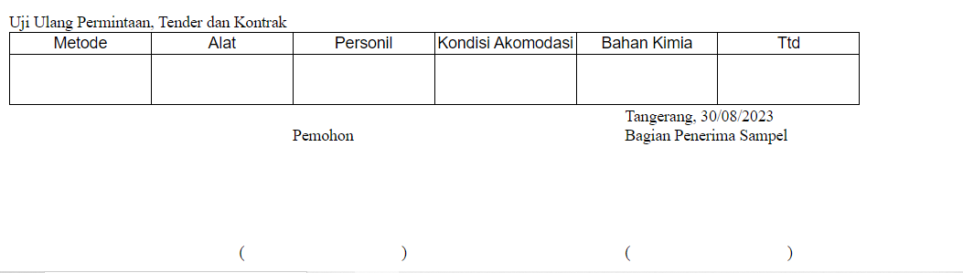

1. Di print hasil invoice, note ditambahkan kalimat : pemohon tidak dapat mengubah identitas sampel yang sudah terdaftar. Note : Dibuat bullet. DONE.

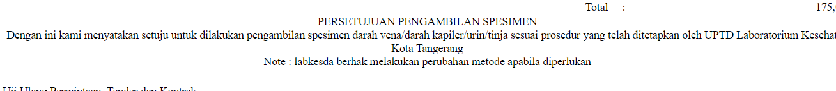

1. Tambahkan fitur untuk menampilkan sampel yang belum input hasil, belum approval koordinator lab dan belum approval manager teknis (Excel masih error). DONE.
2. Menampilkan list sampel yang jatuh tempo nya kurang dari 2 hari (belum diinput hasil) dan ada notifikasinya (Excel masih error). DONE.
3. Kertas ketika cetak otomatis menjadi ukuran Legal di hasil.
4. Di form hasil uji halaman 1, alamat dilebarkan lagi ke kanan (DONE)

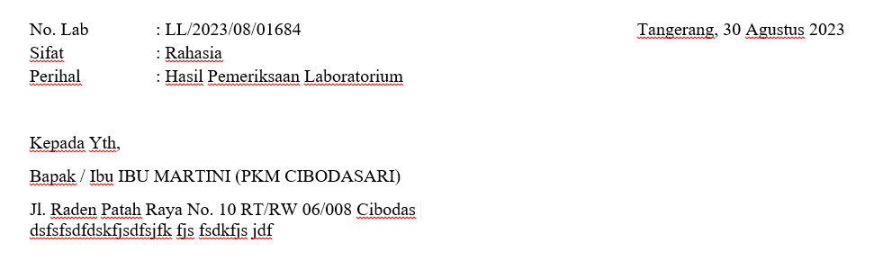

1. Identitas pelanggan di hasil dilebarkan ke kanan lagi

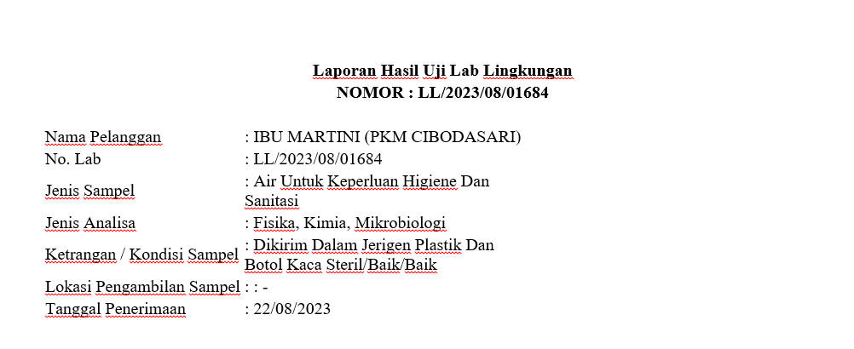

1. Cek revisi hasil, pas cetak hasil ke-2 tidak berubah, namun masih hasil ke-1 (semua lab). Note : simulasi pada Lab Klinik, ketika input hasil ke 2, judulnya Inputan : 2. Namun ketika disimpan, kemudian klik Hasil lagi menjadi Inputan : 1. Seperti gambar ini missal nomor [LK/2023/11/01456](http://localhost/labkesda_v2/transaksi/hasil_klinik) :

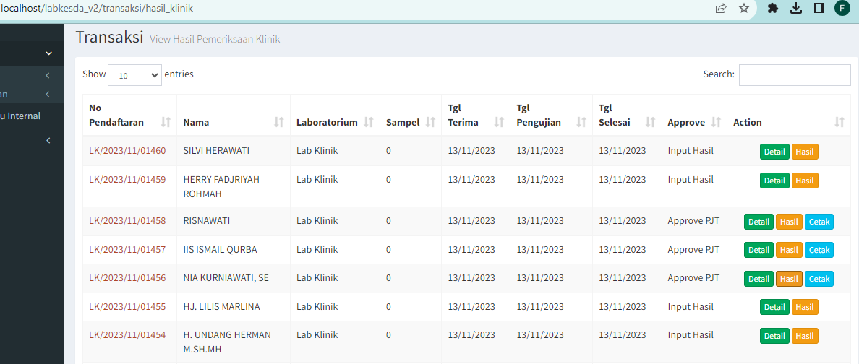

Tampil Inputan : 2 (sudah sesuai)

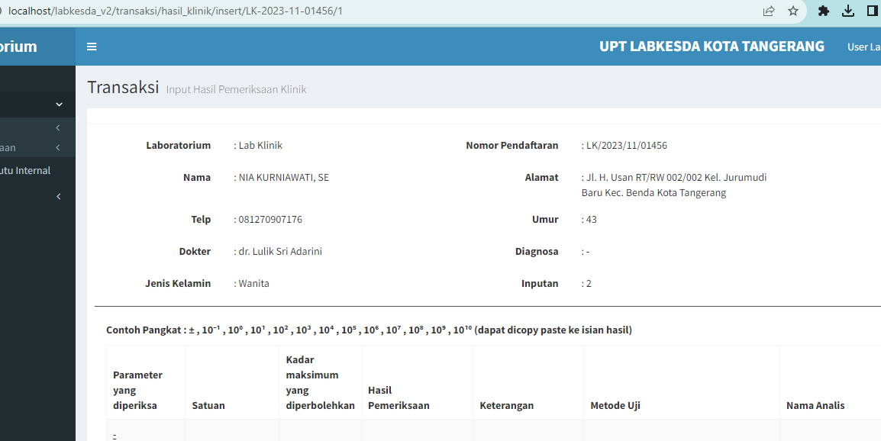

Ketika diedit, kemudian simpan. Kembali ke list hasil, refresh, cari nomor tersebut kemudian klik Hasil, hasilnya judulnya Inputan 1 :

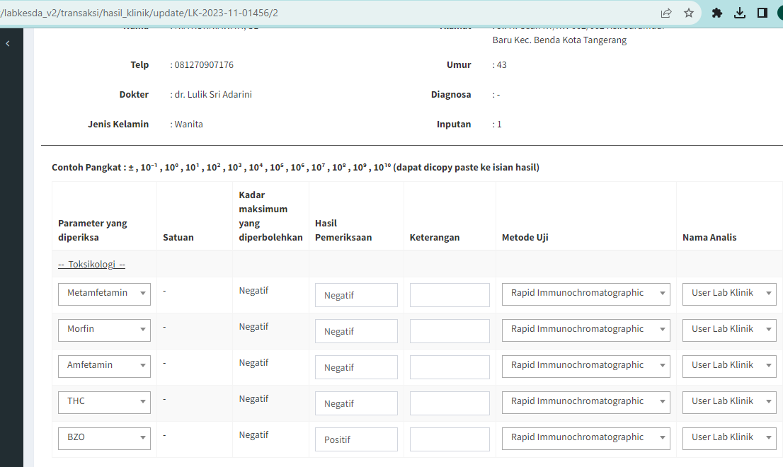

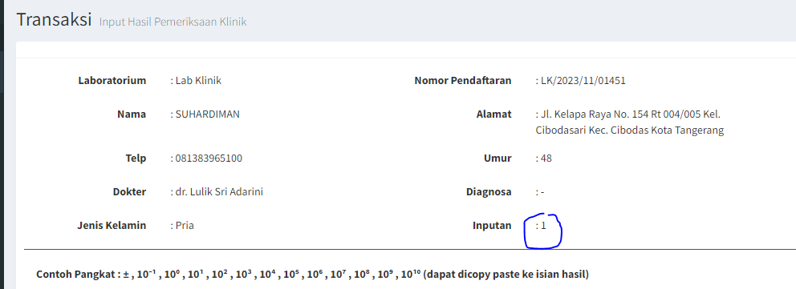

Untuk simulasi Lab Lingkungan, Inputan : 2 tapi nilai nya masih inputan : 1. Seperti gambar dibawah ini :

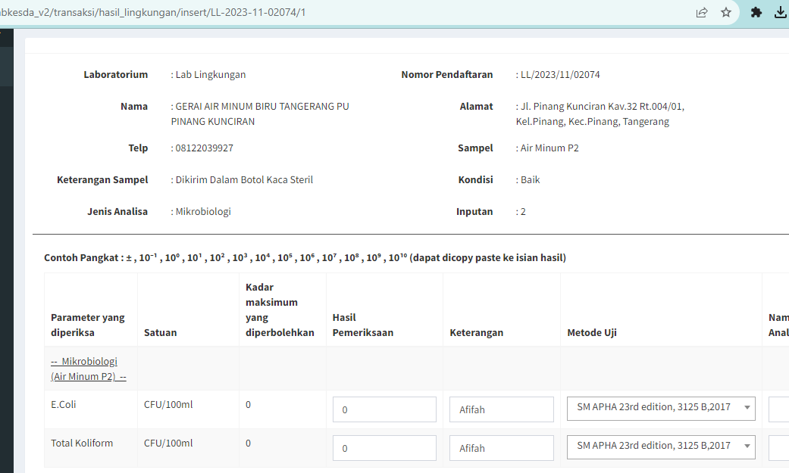

1. Menambahkan filter menampilkan jumlah baris di list hasil semua lab (DONE)

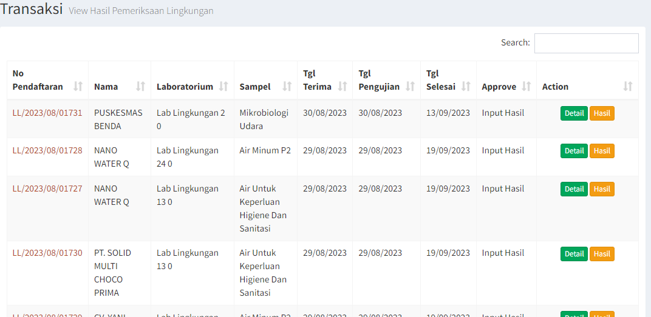

1. Menambahkan nama analis di form hasil semua lab (DONE)

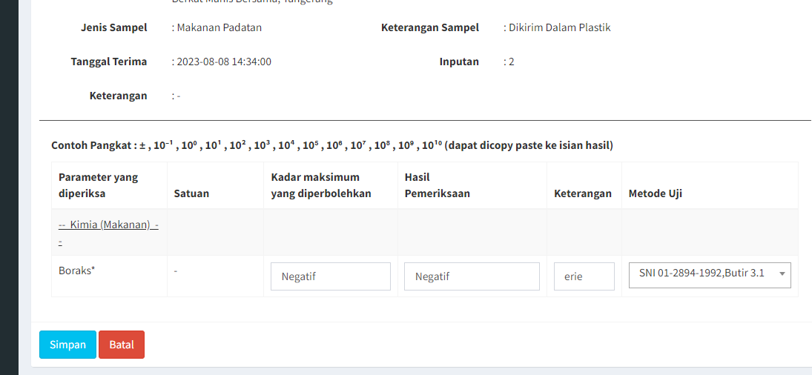

1. Tgl lahir di pendaftaran muncul otomatis ketika pendaftaran (DONE)
2. Umur di cetak pendaftaran/invoice muncul dengan format, tahun-bulan-hari (DONE)

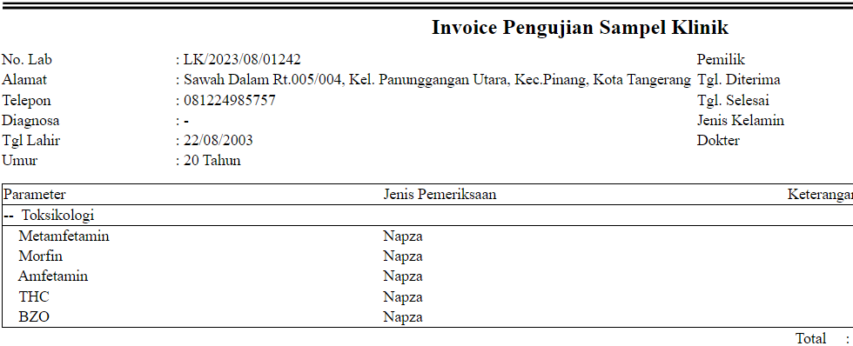

1. Di form input hasil, pilihan parameter dibuat drop down list (lab makmin dan minuman) (DONE)
2. Di cetakan hasil, jika di luar nilai normal (kadar maksimum minimum) maka tulisan bercetak tebal dan garis bawah (semua lab). Note : ditambahkan field baru yaitu nilai minimum dan nilai maksimum di master parameter.

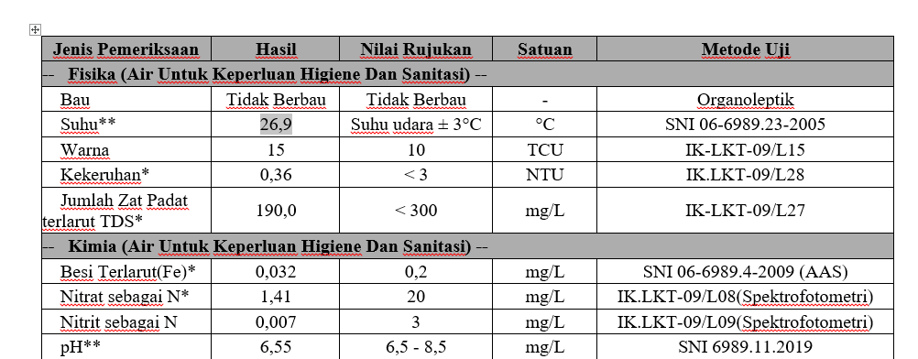

1. Catatan tidak tampil di lab makmin fisika kimia. Lab Makanan Minuman yang cetak versi 1, Point 3 nya belum tampil.

LM/2023/07/00540

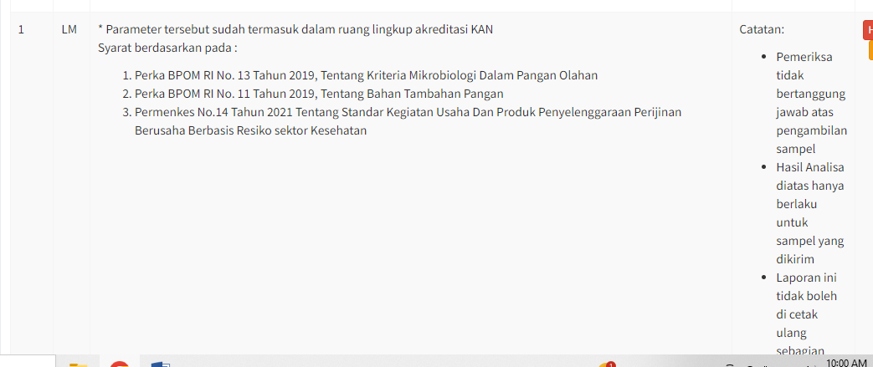

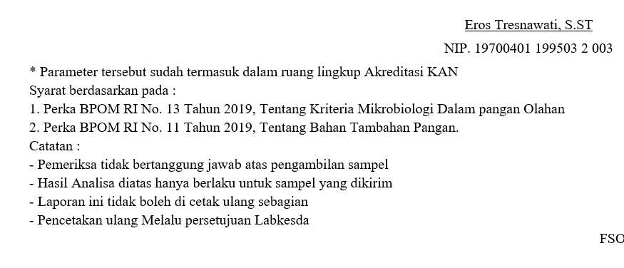

Yang cetak versi mikrobiologi, point 4 nya hapus saja karena kosong.

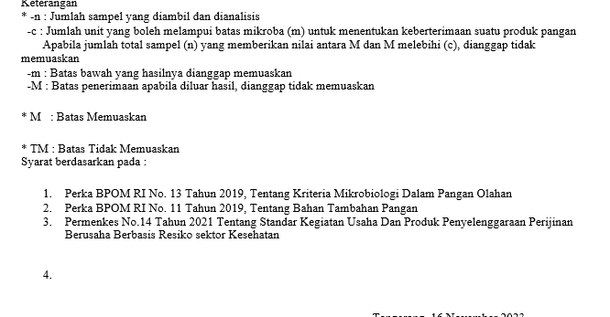

1. Menambahkan laporan/report per bulan dan per tahun untuk semua lab (data terlampir). Note : belum bisa export ke excel.
2. Opsi cetak di Laporan hasil uji tambahkan KEPALA TATA USAHA (semua lab**)** (DONE)
3. Tambahkan kolom RPD dan Metode Uji (drop down) di PMI (Pemantapan Mutu Internal) DONE. Tambahkan filter nomor sampel.

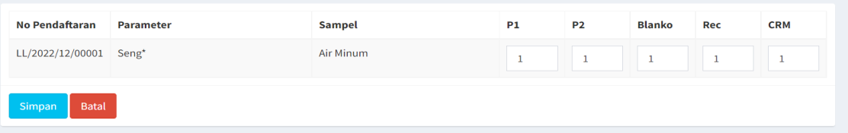

1. Ada report untuk menampilkan PMI per parameter (dapat difilter) DONE
2. Menambahkan filter per lab di input PMI (DONE)

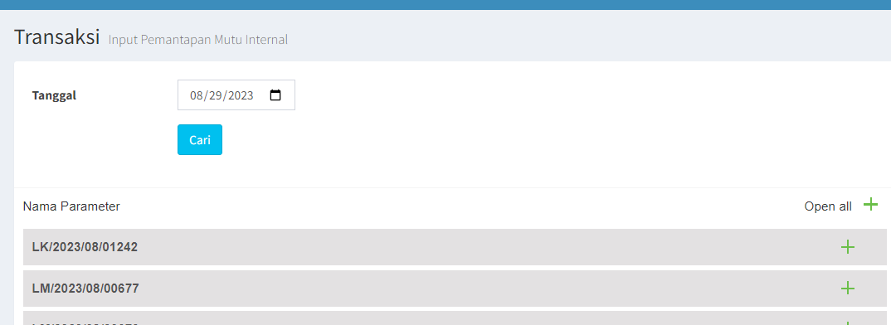

1. Tambahkan filter perLAB di cetak report rekap hasil (DONE). Bisa export ke excel.

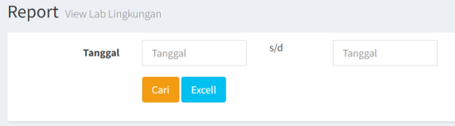

1. Didalam rekap hasil tambahkan field jenis sampel, dan parameter (ditaruh/dipindahkan disamping nama pendaftar). Tambahkan tanggal terima (DONE)

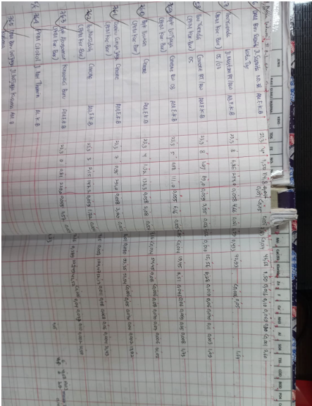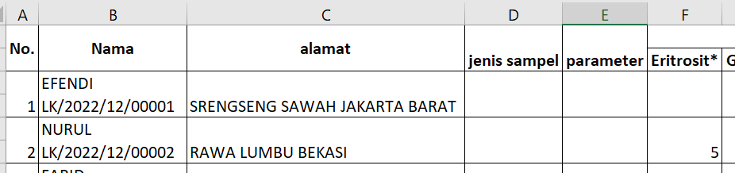

Catatan Aplikasi Labkesda

1. Di pengeluaran barang munculkan pilihan sumber dana dan harga. Note : menampilkan kolom kategori barang dan nama vendor pada saat input pemasukkan barang dan pengeluaran barang.

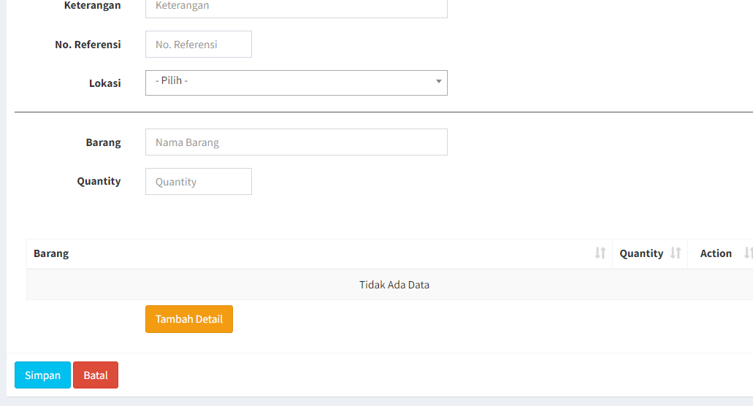

1. Tambahkan summary harga dan qty di bawah (DONE)

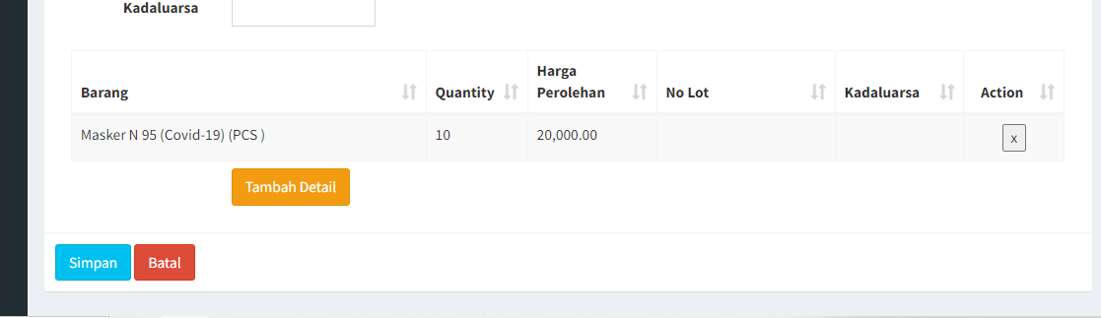

1. Tambahkan minimum stok di master barang (DONE)

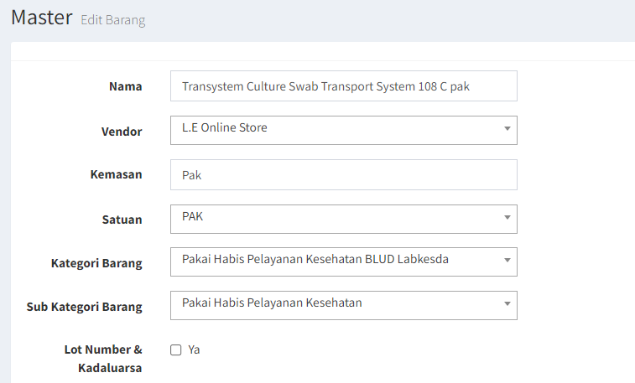

1. Report stok pemakaian dipisahkan berdasarkan sumber anggaran. DONE
2. Report untuk menampilkan list produk yang akan expired 2 bulan lagi. Note : Belum bisa export ke excel. Tambahkan filter lokasi, kategori barang dan barang.
3. Perubahan harga pembelian jika ada kesalahan harga pembelian. Note : Dibuatkan form baru dengan isian nama barang, kemduan ketika setelah diisi nama barang, tampil harga saat ini (harga lama). Untuk mengupdate harga, isi field harga baru, kemudian klik tombol adjustment maka harga yang sebelumnya akan terupdate dengan harga baru.